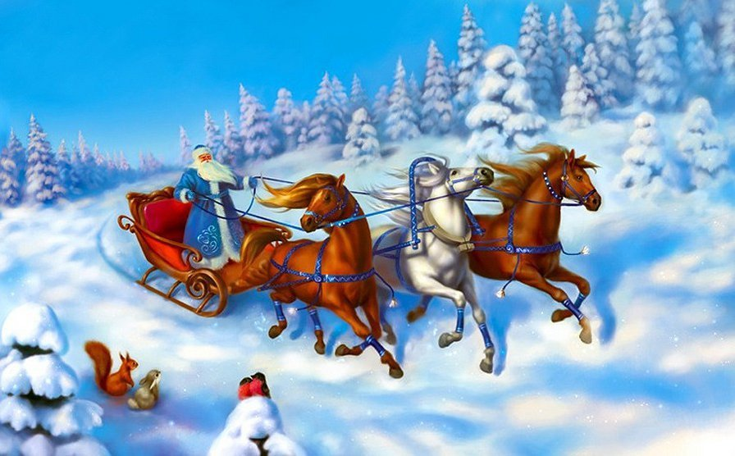
Консультация для родителей.
НУЖНА ЛИ ДЕТЯМ ВЕРА В ДЕДА МОРОЗА?
Мы, порой, не задумываемся над тем, верить в чудеса или нет? Но это мы, взрослые! Мы то ведь с вами понимаем, что чудес на свете, в общем-то, не бывает. Разве что, изредка. А давайте поразмыслим над этой темой в отношении ребенка. Ведь все известные педагоги говорят, что ребёнок должен (а взрослые просто ОБЯЗАНЫ предоставить для этого соответствующие условия) прожить свой период детства с только ему присущими фантазиями, волшебными моментами, искренними ожиданиями чуда. Без этого детский мир будет эмоционально неполным и обеднённым. Какие же новогодние чудеса без Деда Мороза? Любой малыш и, я думаю, большинство родителей абсолютно точно знают, что этот веселый добрый дед существует. Иначе, откуда же берутся под елкой самые желанные подарки? Но встречаются мамы и папы, которые в Деда Мороза не верят. И стремятся, как можно раньше поведать об этом своему сыну или дочурке. Главный аргумент: зачем преподносить ребенку заведомую ложь? Так недолго и родительский авторитет подорвать. Все равно, он когда-нибудь узнает правду и будет разочарован. Да, когда-нибудь узнает, но, сколько замечательных новогодних праздников ребенок проживет в счастливом ожидании того самого необыкновенного чуда, которое обязательно произойдет. Ведь чудеса случаются только с теми, кто в них верит!
Психологи утверждают, что вера в Деда Мороза прост о необходима маленькому человечку. И чем дольше он будет верить, тем лучше. Эмоциональная составляющая здесь крайне важна! А вера в волшебника Деда Мороза так вообще отдельная сказка!!!! Это сильнейшая мотивация для усваивания в равной мере воспитательных, нравственных, развивающих и корректирующих эмоционально-личностную сферу моментов!!! Для чего это нужно? Прежде всего, ребенку вашему любимому и неповторимому!!! Ему совершенно необходимо верить в чудеса. Такая способность формируется только в дошкольном возрасте. Этому помогают всевозможные волшебные сказки и, совершенно правдивые, истории о добром дедушке- волшебнике, который самым чудесным образом приносит подарки детворе. Вера в Деда Мороза не проходит бесследно. Она оставляет в подсознании отчетливый след и твердую уверенность - чудеса возможны. Вера в чудо один из очень важных защитных механизмов психики человека. Это не только дает силы для борьбы, но и помогает сохранить душевное и физическое здоровье. Кроме этого, считается, что малыши с развитой фантазией и детской верой в чудеса вырастают более общительными, открытыми, уверенными в себе людьми.
Новогодние чудеса начинаются с письма Деду Морозу. Его непременно нужно написать, а иначе, как же добрый дед узнает о самом заветном желании малыша? Если малыш еще не умеет писать, письмо может написать мама под его диктовку. А еще можно нарисовать те подарки, которые хочется отыскать под елочкой. Предложите малышу указать в письме "возможные варианты замены". А то вдруг у дедушки не окажется нужного подарка. Даже у волшебников иногда случаются накладки. После того, как письмо написано, его необходимо отправить. Самый простой вариант вечером положить письмо под елочку. А утром найти там же ответ от Дедушки Мороза, написанный крупными печатными буквами. В нем могут быть различные просьбы и задания, например, сегодня сделать гирлянду для елочки, завтра нарисовать рисунок на зимнюю тему, а послезавтра слепить снеговика... Таким образом, можно несколько дней радовать малыша письмами-сюрпризами!!!!!! Есть еще такой способ переписки с Дедом Морозом: положить письмо в морозилку. Где ж еще, как не там, дедушка Мороз сможет его забрать? Так же можно написать письмо на предварительно вырезанной бумажной снежинке и объяснить малышу, что когда Дед Мороз прочитает послание, она растает. Положить снежинку можно в кармашек одежды перед сном. А утром, когда малыш проснется вместе проверить её наличие и очень удивиться, когда обнаружится, что письмо исчезло, а кармашек оказался влажным. Но, кроме этих "не настоящих" способов переписки с северным волшебником, существует и, самый, что ни на есть, настоящий. Письмо можно отправить в одну из резиденций Деда Мороза. Вот адрес:ВОЛОГОДСКАЯ ОБЛ., г. Великий Устюг, ДЕДУ МОРОЗУ.Подарите своему малышу веру в замечательного волшебника дедушку Мороза! Будучи взрослым, он передаст этот радостный и волнующий эмоциональный опыт своим детям. А те, в свою, очередь, продолжат.Помните! Чудеса имеют обыкновение всё же случаться! Так пусть же ваш малыш в полной мере проживёт свой, незабываемый и чудесный МИР ДЕТСТВА!!!!С НАСТУПАЮЩИМ НОВЫМ ГОДОМ! С ВОЛШЕБСТВОМ! С НАДЕЖДОЙ! С уважением, ваш музыкальный руководитель Яна Олеговна!!!!

